МБУК «Кочубеевская централизованная библиотечная система им. А.В. Рубеля»
Межпоселенческая центральная библиотека
Отдел обслуживания

Новые поступления художественной литературы

Бюллетень
Выпуск 1

4 квартал

Кочубеевское, 2022
Российская художественная литература
Абдулаев, Ч. А. Альтернатива для грешников : [16+] / Ч.А. Абдулаев. - Москва : Эксмо, 2021. - 320 с.

Абдуллаев, Ч. А. Всегда вчерашнее завтра : [16+] / Ч.А. Абдуллаев. - Москва : Эксмо, 2021.- 416 с.

Абдуллаев, Ч. А. Забава королей : [16+] / Ч.А. Абдуллаев. - Москва : Эксмо, 2021. - 320 с.

Абдуллаев, Ч. А. Зеркало вампиров . [16+] / Ч.А. Абдуллаев. - Москва : Эксмо, 2021. - 384 с.

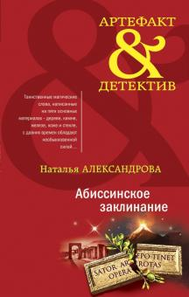 | Александрова. Н. Н. Абиссинское заклинание : роман : [16+] / Н.Н. Александрова. - Москва : Эксмо, 2021. - 320 с.

Александрова, Н. Н. Бриллиант из крокодиловых слез: [16+] Н.Н. Александрова. - Москва : Эксмо, 2021. - 320 с.

Алюшина, Т. А. Вальс до востребования : роман: [16+] / Т. А. Алюшина. - Москва : Эксмо, 2021. - 320 с.

Алюшина, Т. А. Влюбиться в жертву : роман : [16+] / Т. А. Алюшина. - Москва : Эксмо, 2021. – 320 с.

Алюшина, Т. А. Все лики любви : роман : [16+] / Т. А. Алюшина. - Москва : Эксмо, 2021. - 352 с.

Алюшина, Т. А. Две половинки : роман : [16+] / Т. А. Алюшина. - Москва : Эксмо, 2021. - 284 с.

Алюшина, Т. А. Любовь без права на ошибку : [16+] / Т. А. Алюшина. - Москва : Эксмо, 2021. - 320 с.

Алюшина, Т. А. Сердце просит счастья : роман : [16+] / Т. А. Алюшина. - Москва : Эксмо, 2020. – 352 с.

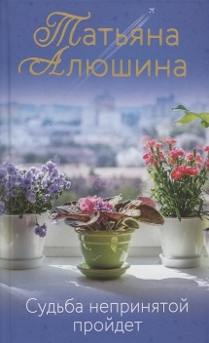 | Алюшина, Т. А. Судьба непринятой пройдет : [16+] / Т. А. Алюшина. - Москва : Эксмо, 2021. - 352 с.

Антонова, Н. Н. Миндальный вкус зла : роман : [16+] / Н. Н. Антонова. - Москва : Эксмо, 2021. - 320 с.

Арбатова, М. И. Вышивка по ворованной ткани : [18+] / М.И. Арбатова. - Москва : Эксмо, 2021. - 464 с.

Арден, Л. Мара и Морок : [16+] / Л. Арден. - Москва : Эксмо, 2022. - 384 с.

Арден, Л. Мара и Морок : Особенная Тень : [16+] / Л. Арден. - Москва : Эксмо, 2021. - 416 с.

Арден, Л. Мара и Морок : 500 лет назад : [16+] / Л. Арден. - Москва : Эксмо, 2022. – 448 с.

Арсеньева, E. A. Любовь как смерть : [16+] / Е.А. Арсеньева. - Москва : Эксмо, 2021. - 384 с.

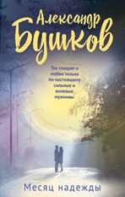 | Бушков. А. А. Месяц надежды : [16+] / А.А. Бушков. - Москва : Эксмо, 2020. - 416 с.

Бушков, А. А. Манор и волшебница : [16+] / А.А. Бушков. - Москва : Эксмо, 2021. - 320 с.

Бушков, А. А. Царица темной реки : [16+] / А.А. Бушков. - Москва : Эксмо, 2021. - 320 с.

Воронова. М. В. Апельсиновый сок : роман : [16+] / М.В. Воронова. - Москва : Эксмо, 2021. - 320 с.

Воронова, М. В. Второй ошибки не будет : роман : [16+] / М.В. Воронова. - Москва : Эксмо. 2021. - 320 с.

Горская, E. Все мы только гости : роман : [16+] / Е.Горская. - Москва : Эксмо, 2021. - 320 с.

Горская, Е. Чужих не жалко : роман : [16+] / Е. Горская. - Москва : Эксмо, 2021. - 352 с.

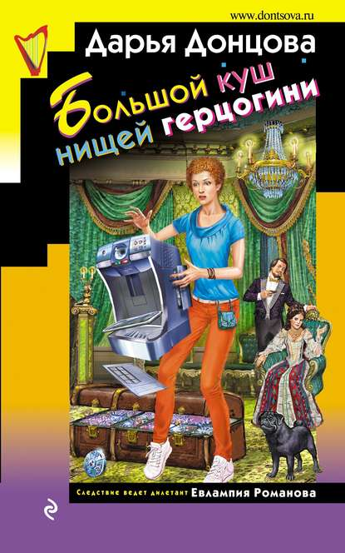 | Донцова, Д.А. Большой куш нищей герцогини : [16+] / Д.А. Донцова. - Москва : Эксмо, 2021. - 320 с.

Донцова, Д.А. Козлёнок Аленушка : [16+] / Д.А. Донцова. - Москва : Эксмо, 2021. - 320 с.

Донцова, Д.А. Лазурный берег болота : роман : [16+] / Д.А. Донцова. - Москва : Эксмо, 2020. - 320 с.

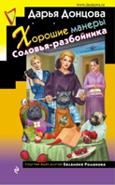 | Донцова, Д.А Хорошие манеры соловья - разбойника : [16+] / Д.А. Донцова. - Москва : Эксмо, 2021. - 320 с.

Дорош, Е. Брошь с черным опалом : роман : [16+] / Е. Дорош. - Москва : Эксмо, 2021. - 320 с.

Евтушенко, А.А. Все небеса Земли : [16+] / А.А. Евтушенко. - Москва : Эксмо, 2020. - 384 с.

Жмак, В.Г. Девятаев - из фашистского ада в - небо! : [16+] / В.Г. Жмак. - Москва : Эксмо 2021. - 288 с.

Калинина, Д.A. Аленький цветочек для чудовища : [16+] / Д.А. Калинина. - Москва : Эксмо, 2020. - 320 с.

Кандалинцева, Д. Кого не видят глаза : [16+] / Д. Кандалинцева. - Москва : Эксмо, 2020. - 382 с.

Кандалинцева, Д. Куда не ведет дорога : [16+] / Д. Кандалницева. - Москва : Эксмо, 2019. - 352 с.

Климова, Ю.В. Гнездо для стрекозы : роман : [16+] / Ю.В. Климова. - Москва : Эксмо, 2021. - 384 с.

Климова. Ю.В. Мадемуазель Судьба : роман : [16+] / Ю.В. Климова. - Москва : Эксмо, 2021. - 352 с.

Кожевникова, Д.С. День из чужой жизни : [16+] / Д. С. Кожевникова. - Москва : Эксмо, 2021. - 320 с.

Колочкова, В. Добрая, злая : роман : [16+] / В. Колочкова. - Москва : Эксмо, 2020. - 320 с.

Колочкова, В. Женщина с ребенком : роман : [16+] / В. Колочкова. - Москва : Эксмо, 2021. - 320 с.

Колочкова, В. Из жизни Ксюши Белкиной : роман : [16+] / В. Колочкова. - Москва : Эксмо, 2020. - 320 с.

Колочкова, В. Синдерелла без хрустальной туфельки : роман : [16+] / В. Колочкова. - Москва : Эксмо, 2021. - 288 с.

Колычев, В.Г. Влюблен и очень опасен : [16+] / В.Г. Колычев. – Москва : Эксмо, 2021. - 352 с.

Колычев, В.Г. Где правда, брат? : [16+] / В.Г. Колычев. - Москва : Эксмо, 2021. - 352 с.

Колычев, В.Т. За что платят мужчины : [16+] / В.Г Колычев. - Москва : Эксмо, 2020. - 320 с.

Колычев, В.Т. Украденная невеста : [16+] / В.Г. Колычев. -Москва : Эксмо, 2021. - 288 с.

Коротин, В.Ю. Вторая попытка Колчака : [16+] / В.Ю. Коротин. - Москва : Эксмо : Яуза, 2019. - 320 с.

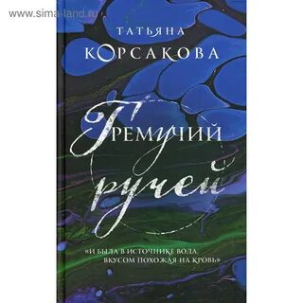 | Корсакова, Т. Гремучий ручей : [16+] / Т. Корсакова. - Москва : Эксмо, 2021. – 416 с.

Куликова, Г. М. Не ждите меня в Монте - Карло : роман : [16+] / Г.М. Куликова. - Москва : Эксмо, 2021. - 352 с.

Лавринович, А. В поисках сокровища : [16+] / А. Лавринович. - Москва : Эксмо, 2022. - 320 с.

Лавринович, А. Загадай любовь : [16+] / А. Лавринович. - Москва : Эксмо, 2022. - 320 с.

Лавринович, А. Любовь не по сценарию : [16+] / А.Лавринович. - Москва : Эксмо, 2021. - 320 с.

Лавринович, А. От одного Зайца : [16+] / А. Лавринович. - Москва : Эксмо, 2021. - 320 с.

Леонтьев, А.В. Бизнес - ланч у Минотавра : [16+] / А.В. Леонтьев. - Москва : Эксмо, 2021. – 352 с.

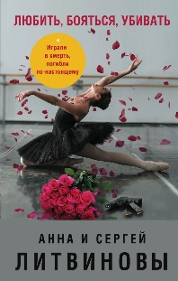 | Литвинова, А.В. Любить, бояться, убивать : [16+] / А.В. Литвинова. - Москва : Эксмо, 2021. – 320 с.

Литвинова, А.В. #Останься дома и стреляй! [16+] / А.В. Литвинова, С. Литвинов. – Москва : Эксмо, 2021. - 320 с.

Мартова, Л. Бизнес - план счастья : роман: [16+] / Л. Мартова. - Москва : Эксмо, 2021. – 320 с.

Мартова, Л. Встреча по-английски : [16+] / Л. Мартова. - Москва : Эксмо, 2021. - 320 с.

Маринина, А. Отдаленные последствия : [16+] / А. Маринина. - Москва : Эксмо, 2021. – Т.1. - 384 с.

Маринина, А. Отдаленные последствия : [16+] / А. Маринина. - Москва : Эксмо, 2021. – Т.2. - 384 с.

Машкова, Д. Наши дети : азбука семьи : роман [16+] / Д. Машкова. - Москва : Эксмо, 2021. – 448 с.

Метлицкая, М. Вечный запах флоксоф : [16+] / М. Метлицкая. - Москва : Эксмо, 2021. - 384 с.

Метлицкая, М. Дневник свекрови : роман : [16+] / М. Метлицкая. - Москва : Эксмо, 2021. – 320 с.

Миронина, Н. Ищи меня за облаками : [16+] / Н. Миронина. - Москва : Эксмо, 2020.- 320 с.

Миронов, B.Н. Вирусный террор : [16+] / В.Н. Миронов. - Москва : Эксмо, 2021. – 320 с.

Островская, Е.Н. Встреча, которой не было : [16+] / Е.Н. Островская. - Москва : Эксмо, 2021. - 320 с.

Островская, Е.Н. Любовь во время пандемии : роман : [16+] / Е.Н. Островская. - Москва : Эксмо, 2021, - 320 с.

Островская, Е. Мечты о лучшей жизни : роман : [16+] / Е. Островская. - Москва : Эксмо, 2021. - 320 с.

Островская, E. Пригласи в дом призрака : роман : [16+] / Е. Островская. - Москва : Эксмо, 2021. – 320 с.

Полякова, Т.В. Особняк с выходом в астрал : роман : [16+] / Т.В. Полякова. - Москва : Эксмо, 2021, - 320 с.

Рубальская, Л.А. Свет в твоем окне : [16+] / Л.А. Рубальская. – Москва : Эксмо, 2021. – 320 с.

Рубина, Д. Бонжорно, команданте! [16+] / Д. Рубина. - Москва : Эксмо, 2021. – 448 с.

Свечин, Н. Варшавские тайны : [16+] / Н. Свечин. – Москва : Эксмо, 2020. - 320 с.

Свечин, Н. Паутина : роман : [16+] / Н. Свечин. - Москва : Эксмо, 2021. - 368 с.

Серова, М.С. Спрятаться не помажет : [16+] / М.С. Серова. - Москва : Эксмо, 2021. - 320с.

Сокол, Л. Водитель для дочери : [16+] / Л. Сокол. - Москва : Эксмо, 2021. - 320 с.

Сорокин, Г.Г. Лагерь обреченных : [16+] / Г.Г. Сорокин. - Москва : Эксмо, 2020. - 325 с.

Тамоников, А.А. Архив смертников : [16+] / А.А. Тамоников. - Москва : Эксмо, 2021. - 320 с.

Тамоников, А.А. Башни немецкого замка : [16+] / А.А. Тамоников. - Москва : Эксмо, 2021. - 320 с.

Тамоников, А.А. В лесах под Вязьмой : [16+] / А.А. Тамоников. - 2021. - 320 с.

Тамоников, А.А. Волымская мадонна : [16+] / А.А. Тамоников. - Москва : Эксмо, 2021. - 320 с.

Тамоников, А.А. Олимпийская бойня : [16+] / А.А. Тамоников. - Москва : Эксмо, 2021. - 352 с.

Тамоников, А.А. Свой с чужим лицом : [16+] / А.А. Тамоников. - Москва : Эксмо, 2021. - 320 с.

Тамоников, А.А. Смертельные прятки : [16+] / А.А Тамоников. - Москва : Эксмо, 2021. - 320 с.

Тронина, Т.М. Его тайная страсть : [16+] / Т.М. Тронина. - Москва: Эксмо, 2021, - 320 с.

Устинова, Т.В. Девчонки, я приехал! : [16+] / Т В. Устинова. - Москва : Эксмо, 2021. – 288 с.

Устинова, Т.Б. Переплеты в жизни : [16+] / Т.В. Устинова. - Москва : Эксмо, 2021. - 320 с.

Хилл, А. Передружба. Второй шанс : [16+] / А. Хилл. - Москва : Эксмо, 2021. - 320 с.

Хилл, А. Передружба. Недоотношения : [16+] / А. Хилл. - Москва : Эксмо, 2021. - 288 с.

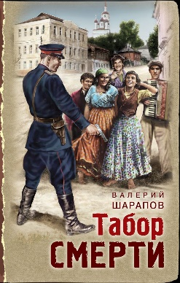 | Шарапов, В.Г. Табор смерти : [16+] / В.Г. Шарапов. - Москва : Эксмо, 2021. - 352 с.

Шерри, А. Грация королевы небес : тайна Марко : [16+] / А. Шерри. - Москва : Эксмо, 2022. - 352 с.

Зарубежная литература

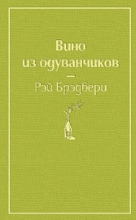 | Брэдбери, Р. Вино из одуванчиков : [16+] / Р. Брэдбери. - перевод с английского. - Москва : Эксмо, 2021. - 352 с.

Гэблдон, Д. Чужестранка : [18+] / Д. Гэблдон ; перевод с английского. - Москва : Эксмо, 2021. – 688 с.

Джио, С. Ежевичная зима: [16+] / С. Джио ; перевод с английского. - Москва : Эксмо, 2020. - 384 с.

Дотри, М. Всё это время : [16+] / М. Дотри, Р. Липпинкотт ; перевод с английского. – Москва : Эксмо, 2021. – 384 с.

Кастен, М. Доверься мне : [18+] / M. Кастен ; перевод с немецкого. - Москва : Эксмо, 2021. - 416 с.

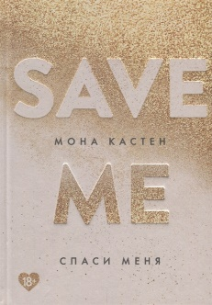 | Кастен, М. Спаси меня : [18+] / М. Кастен ; перевод с немецкого А. Приймак. - Москва : Эксмо, 2021. - 352 с.

Кастен, М. Спаси себя : [18+] /М. Кастен ; перевод с немецкого А. Приймак, - Москва : Эксмо, 2022. – Кн.2. – 352 с.

Кастен, М. Спаси нас : [18+] / М. Кастен; перевод с немецкого А. Приймак, - Москва : Эксмо, 2021. – Кн.-3. - 352 c.

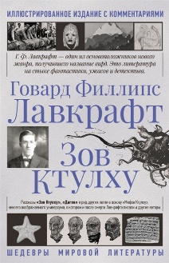 | Лавкрафт, Г.Ф. Зов Ктулху : [16+] / Г.Ф. Лавкрафт ; перевод с английского. - Москва : Эксмо, 2021. - 352 с.

Лонсдейл, К. Без лишних слов : [16+] / К. Лонсдейл ; перевод с английского. - Москва : Эксмо, 2021. - 384 с.

Лонсдейл, К. Прошлым летом : [16+] / К. Лонсдейл ; перевод с английского. - Москва : Эксмо, 2019, - 320 с.

Лэкберг, К. Вкус пепла: [16+] / К. Лэкберг ; перевод со шведского. - Москва : Эксмо, 2021. - 544 с.

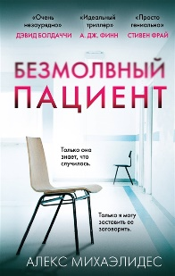 | Михаэлидес, А. Безмолвный пациент : [16+] / А. Михаэлидес ; перевод с английского О. Акопян. - Москва : Эксмо. 2020. - 352 с.

Омер, М. Внутри убийцы [16+] / М. Омер ; перевод с английского, - Москва : Эксмо, 2021. - 416 с.

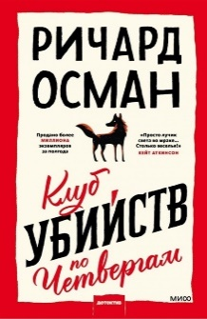 | Осман, Р. Клуб убийств по четвергам : [16+] / Р. Осман ; перевод с английского. - Москва : Манн. Иванов и Фебер, 2021. - 416 с.

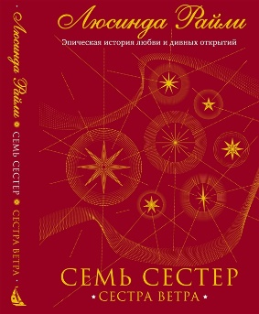 | Райли, Л. Семь сестер : Сестра ветра : [16+] / Л. Райли ; перевод с английского. - Москва : Эксмо, 2021. - 704 с.

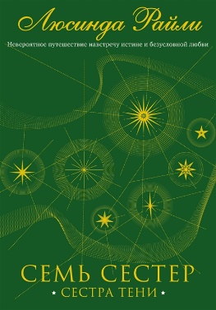 | Райли, Л. Семь сестер : Сестра тени : [16+] / Л. Райли ; перевод с английского. - Москва : Эксмо, 2021. – 720 с.

Райли, Л. Семь сестер. Сестра жемчуга : [16+] / Л. Райли ; перевод с английского 3. Красневской. - Москва : Эксмо, 2021. – 608 с.

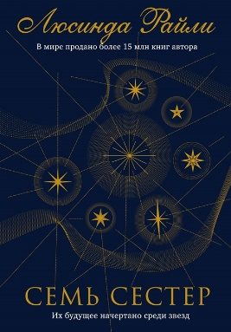 | Райли, Л. Семь сестер : [16+] / Л. Райли ; перевод с английского. – Москва : Эксмо, 2021. – 640 с.

Скотт, Э. Не дай мне упасть : [18+] / Э. Скотт ; перевод с английского С. Абмаевой. - Москва : Эксмо, 2020. - 512 с.

Харрис, Д. Земляничный вор : [16+] / Д. Харрис ; перевод с английского. - Москва : Эксмо, 2021. - 480 с.

Составитель: библиотекарь А.А. Юрко.

